*코드forDCU*

***우리 함께 해봐요***

**상세설계명세서**

**PM : 18114891 김창훈**

**팀원 : 18114953 박보근, 18115174 채지훈,**

**18114981 박현아 18114847 김범준**

**VER 0.6**

**2021년 10월 28일**

**제,개정내역**

|  |  |  |
| --- | --- | --- |
| 버전/릴리스 | 작성일자 | 개요 |
| 0.1 | 2022.10.26 | 신규제정 및 컴포넌트 구성 |
| 0.3 | 2022.10.27 | 디플로이먼트 다이어그램 초안 작성  컴포넌트 다이어그램 초안 작성 |
| 0.5 | 2022.10.28 | 컴포넌트 인터페이스 정의 |

|  |
| --- |
| 목 차 |

1. 컴포넌트 모델 4
   1. 컴포넌트 다이어그램 4
   2. 디플로이먼트 다이어그램 4
   3. 컴포넌트 인터페이스 정의 5
      1. Sign in 5
      2. Sign up 6
      3. Campaign 6
      4. CampaignReview 7
      5. Member 7
      6. QnA 8
      7. Point 9
      8. MainMenu 9
      9. Admin 10
      10. User 10
      11. Host 10
2. 컴포넌트 상세 설계 모델 11
   1. 로그인 컴포넌트 11
      1. 컴포넌트 개괄 11
      2. 클래스 다이어그램 11
      3. 클래스 상세 설계 11
      4. 인터페이스 실현 모델 11
   2. 회원가입 컴포넌트 12
      1. 컴포넌트 개괄 12
      2. 클래스 다이어그램 12
      3. 클래스 상세 설계 12
      4. 인터페이스 실현 모델 12
   3. 캠페인 컴포넌트 14
      1. 컴포넌트 개괄 14
      2. 클래스 다이어그램 14
      3. 클래스 상세 설계 14
      4. 인터페이스 실현 모델 14
   4. 캠페인 리뷰 컴포넌트 15
      1. 컴포넌트 개괄 15
      2. 클래스 다이어그램 15
      3. 클래스 상세 설계 15
      4. 인터페이스 실현 모델 15
   5. 메인메뉴 컴포넌트 16
      1. 컴포넌트 개괄 16
      2. 클래스 다이어그램 16
      3. 클래스 상세 설계 16
      4. 인터페이스 실현 모델 16
   6. 멤버 컴포넌트 17
      1. 컴포넌트 개괄 17
      2. 클래스 다이어그램 17
      3. 클래스 상세 설계 17
      4. 인터페이스 실현 모델 17
   7. 포인트 컴포넌트 18
      1. 컴포넌트 개괄 18
      2. 클래스 다이어그램 18
      3. 클래스 상세 설계 18
      4. 인터페이스 실현 모델 18
   8. QnA 컴포넌트 19
      1. 컴포넌트 개괄 19
      2. 클래스 다이어그램 19
      3. 클래스 상세 설계 19
      4. 인터페이스 실현 모델 19
   9. 유저 컴포넌트 20
      1. 컴포넌트 개괄 20
      2. 클래스 다이어그램 20
      3. 클래스 상세 설계 20
      4. 인터페이스 실현 모델 20
   10. 주최자 컴포넌트 21
       1. 컴포넌트 개괄 21
       2. 클래스 다이어그램 21
       3. 클래스 상세 설계 21
       4. 인터페이스 실현 모델 21
   11. 관리자 컴포넌트 22
       1. 컴포넌트 개괄 22
       2. 클래스 다이어그램 22
       3. 클래스 상세 설계 22
       4. 인터페이스 실현 모델 22

# 컴포넌트 모델

## *컴포넌트 다이어그램*

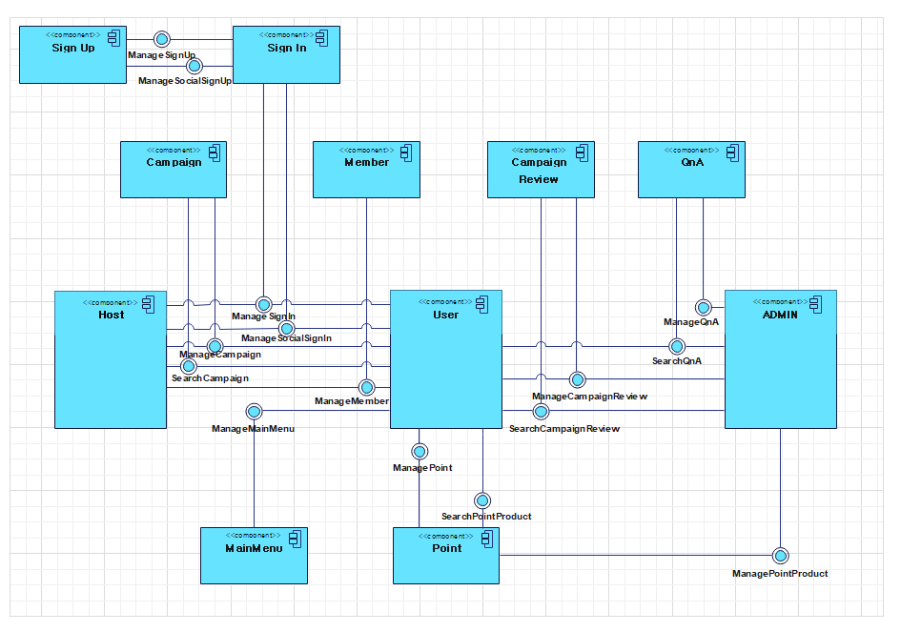

## *디플로이먼트 다이어그램*

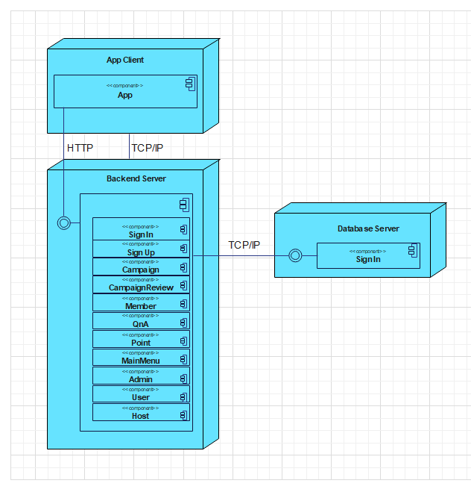

## 컴포넌트 인터페이스 정의

### *Sign in*

|  |  |  |
| --- | --- | --- |
| 인터페이스명 | 오퍼레이션 | 설명 |
| *ManageSignIn* | *getUserId(MemverVO) :**String* | Sign in ID에 해당하는 레시피의 API를 string 으로 넘겨주는 함수이다. |
| *getUserPassword(MemverVO) :**String* | Sign in Password에 해당하는 레시피의 API를 string 으로 넘겨주는 함수이다. |
| *ManageSocialSignIn* | *getUserToken(SignInVO) :**String* | 소셜로그인을 위한 함수이다 |
| *getUserId(MemverVO) :**String* | Sign in ID 에 해당하는 레시피의 API를 string 으로 넘겨주는 함수이다. |

### *Sign up*

|  |  |  |
| --- | --- | --- |
| *ManageSignUp* | *postUserData(MemverVO) :**String* | Sign in ID에 해당하는 레시피의 API를 string 으로 넘겨주는 함수이다. |
| *getUserTtoken(MemverVO) :**String* | Sign in Password에 해당하는 레시피의 API를 string 으로 넘겨주는 함수이다. |
| *ManageSocialSignUp* | *getUserToken(SingUpVO) :**String* | 소셜로그인을 위한 함수이다 |
| *postUserData(MemverVO) :**String* | Sign in ID 에 해당하는 레시피의 API를 string 으로 넘겨주는 함수이다. |

### *Campaign*

|  |  |  |
| --- | --- | --- |
| *ManageCampaign* | *postCampaignData**(CampaignVO) :**String* | Campaign _id 에 해당하는 정보를 string 넘겨 주는 함수이다.  캠페인 작성 |
| *getCampaignData**(CampaignVO) :**String* | Campaign _id 에 해당하는 정보를 string 넘겨 주는 함수이다.  캠페인 세부 정보 불러오기 |
| *getCampaignData**(CampaignVO[]) :**String* | Campaign _id 에 해당하는 정보를 string 넘겨 주는 함수이다.  캠페인 목록 확인 |
| *putCampaignData**(CampaignVO) :**String* | Campaign _id 에 해당하는 정보를 string 넘겨 주는 함수이다.  캠페인 수정 |
| *deleteCampaignData**(CampaignVO) :**void* | Campaign _id 에 해당하는 정보를 삭제 한다. |
| *SearchCampaign* | *SearchCampaignKeyword**(CampaignVO) :**String* | 키워드를 이용 하여 캠페인 검색 |

### *CampaignReview*

|  |  |  |
| --- | --- | --- |
| *ManageCampaignReview* | *postCampaignReviewData**(CampaignReviewVO) :**String* | *campaignReview_id에 해당하는 리뷰정보를 string으로 넘겨주는 함수이다.*  *리뷰를 작성* |
| *getCampaignReviewData**(CampaignReviewVO) :**String* | *campaignReview_id에 해당하는 리뷰정보를 string으로 넘겨주는 함수이다.*  *리뷰 정보 가져옴* |
| *getCampaignReviewData**(CampaignReviewVO[]) :**String* | *campaignReview_id에 해당하는 리뷰정보를 string으로 넘겨주는 함수이다.*  *리뷰 목록 가져옴.* |
| *putCampaignReviewData**(CampaignReviewVO) :**String* | *campaignReview_id에 해당하는 리뷰정보를 string으로 넘겨주는 함수이다.*  *리뷰를 수정* |
| *deleteCampaignReviewData**(CampaignReviewVO) :**void* | *campaignReview_id에 해당하는 리뷰정보를 삭제* |
| *SearchCampaignReview* | *SearchReviewKeyword**(CampaignReviewVO) :**String* | *키워드를 이용하여 리뷰 검색* |

### *Member*

|  |  |  |
| --- | --- | --- |
| *ManageMember* | *getMemberData**(MemberVO) :**String* | *member_id에 해당하는 회원정보를 string으로 넘겨주는 함수이다.* 회원정보확인 |
| *putMemberData**(MemberVO) :**String* | *member_id에 해당하는 회원정보를 string으로 넘겨주는 함수이다.* 회원정보수정 |
| *deleteMemberData**(MemberVO) :**void* | *member_id에 해당하는 회원정보를 string으로 넘겨주는 함수이다.* 회원정보삭제*(*계정삭제*)* |

### *QnA*

|  |  |  |
| --- | --- | --- |
| *ManageQnA* | *postQnAData**(QnAVO) :**String* | *QnA_id에 해당하는 QnA정보를 string으로 넘겨주는 함수이다. QnA작성* |
| *getQnAData**(QnAVO) :**String* | *QnA_id에 해당하는 QnA정보를 string으로 넘겨주는 함수이다. QnA리스트 안의 데이터를 따로 가져온다.* |
| *getQnAData**(QnAVO[]) :**String* | *QnA_id에 해당하는 QnA정보를 string으로 넘겨주는 함수이다. QnA리스트를 가져온다.* |
| *putQnAData**(QnAVO) :**String* | *QnA_id에 해당하는 QnA정보를 string으로 넘겨주는 함수이다.*  *작성한 QnA를 수정한다.* |
| *deleteQnAData**(QnAVO) :**void* | *QnA_id에 해당하는 QnA정보를 삭제 한다.* |
| *SearchQnA* | *SearchQnAKeyword**(CampaignReviewVO) :**String* | *키워드를 이용하여 QnA를 검색한다.* |

### *Point*

|  |  |  |
| --- | --- | --- |
| *ManagePoint* | *getPointData**(PointVO) :**String* | *member_id에 해당하는 포인트정보를 string으로 넘겨주는 함수이다. 포인트를 보여줌* |
| *putPointData**(PointVO) :**String* | *member_id에 해당하는 포인트정보를 string으로 넘겨주는 함수이다. 포인트 증가, 감소에 따른 수정* |
| *ManagePointProduct* | *postPointProductData**(PointProductVO) :**String* | *product_id에 해당하는 제품정보를 string으로 넘겨주는 함수이다. 상품생성* |
| *getPointProductData**(PointProductVO) :**String* | *product_id에 해당하는 제품정보를 string으로 넘겨주는 함수이다. 상품정보 확인* |
| *getPointProductData**(PointProductVO[]) :**String* | *product_id에 해당하는 제품정보를 string으로 넘겨주는 함수이다. 상품정보 목록 보기* |
| *putPointProductData**(PointProductVO) :**String* | *product_id에 해당하는 제품정보를 string으로 넘겨주는 함수이다. 상품정보를 수정* |
| *deletePointProductData**(PointProductVO) :**void* | *product_id에 해당하는 상품정보 삭제* |
| *SearchPointProduct* | *SearchSearchKeyword**(PointProductVO) :**String* | *키워드를 이용하여 상품정보 검색* |

### *MainMenu*

|  |  |  |
| --- | --- | --- |
| *ManageMainMenu* | *getMainMenu**(MainMenuVO) :**String* | *Member_id에 해당하는 회원정보를 string으로 넘겨주는 함수이다. 사용자, 주최자, 관리자 전부 같은 화면의 메인 메뉴* |

### *Admin*

|  |  |  |
| --- | --- | --- |
| *ManageAdmin* | *getAdmin**(AdminVO) :**String* | *Member_id에 해당하는 회원 정보를 string으로 넘겨주는 함수이다. 관리자로 이용* |

### User

|  |  |  |
| --- | --- | --- |
| *ManageUser* | *getUser**(UserVO) :**String* | *Member_id에 해당하는 회원 정보를 string으로 넘겨주는 함수이다. 사용자로 이용* |

### Host

|  |  |  |
| --- | --- | --- |
| *ManageHost* | *getHost**(HostVO) :**String* | *Member_id에 해당하는 회원 정보를 string으로 넘겨주는 함수이다. 주최자로 이용* |

# *컴포넌트 상세 설계 모델*

## *캠페인 컴포넌트*

### *컴포넌트 개괄*

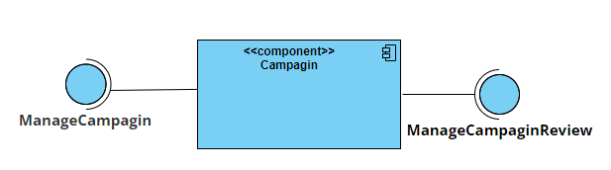

### *클래스 다이어그램*

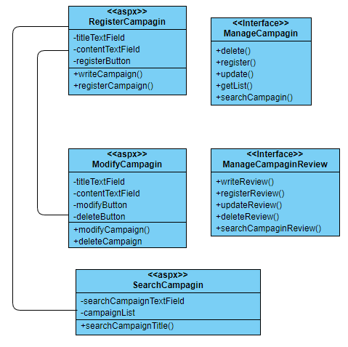

### *클래스 상세 설계*

|  |  |
| --- | --- |
| *클래스명* | *설명* |
| *RegisterCampagin* | *캠페인의 제목, 활동 기간, 모집기관, 수행장소, 보상 포인트 등을 등록할 수 있는 화면을 출력한다* |
| *SearchCampagin* | *캠페인 목록을 조회하여 화면에 출력할 수 있는 기능을 수행하는 화면을 출력한다* |
| *ModifyCampagin* | *캠페인의 본문 내용을 수정하는 기능을 수행하는 기능을 수행하는 화면을 출력한다* |
| *ManageCampagin* | *다른 컴포넌트가 캠페인에 관련된 조작을 할 수 있도록, 해당 컴포넌트에서 제공하는 인터페이스* |
| *ManageCampaginReview* | *다른 컴포넌트가 캠페인의 리뷰에 관련된 조작(조회 및 작성)을 할 수 있도록, 해당 컴포넌트에서 제공하는 인터페이스* |

### *인터페이스 실현 모델*

## *관리자 컴포넌트*

### *컴포넌트 개괄*

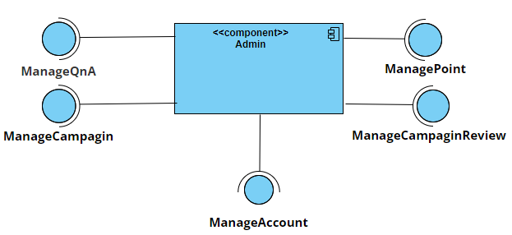

### *클래스 다이어그램*

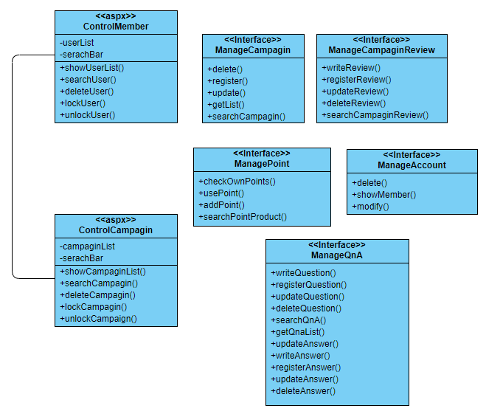

### *클래스 상세 설계*

|  |  |
| --- | --- |
| *클래스명* | *설명* |
| *ControlMember* | *회원들의 계정상태를 제어하여 잘못된 운영을 방지해주는 기능을 수행하는 화면을 출력한다* |
| *ControlCampagin* | *캠페인의 내용을 확인하여 캠페인 삭제, 수정 등 잘못된 캠페인 운영을 방지해주는 기능을 수행하는 화면을 출력한다* |
| *ManageCampagin* | *다른 컴포넌트가 캠페인에 관련된 조작을 할 수 있도록, 해당 컴포넌트에서 제공하는 인터페이스* |
| *ManageCampaginReview* | *다른 컴포넌트가 캠페인의 리뷰에 관련된 조작(조회 및 작성)을 할 수 있도록, 해당 컴포넌트에서 제공하는 인터페이스* |
| *ManagePoint* | *다른 컴포넌트가 캠페인참여 보상으로 받은 포인트로 관련된 조작을 할 수 있도록 해당 컴포넌트에서 제공하는 인터페이스* |
| *ManageQnA* | *다른 컴포넌트가 사용자와 관리자간의 QnA와 관련된 조작을 할 수 있도록 해당 컴포넌트에서 제공하는 인터페이스* |
| *ManageAccount* | *다른 컴포넌트가 사용자의 계정에 관련된 조작을 할 수 있도록, 해당 컴포넌트에서 제공하는 인턴페이스* |

### *인터페이스 실현 모델*

## *계정 컴포넌트*

### *컴포넌트 개괄*

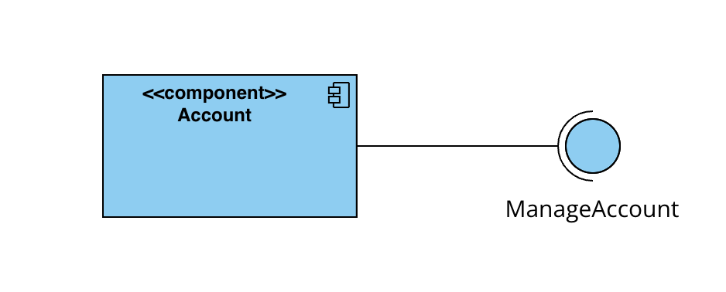

### *클래스 다이어그램*

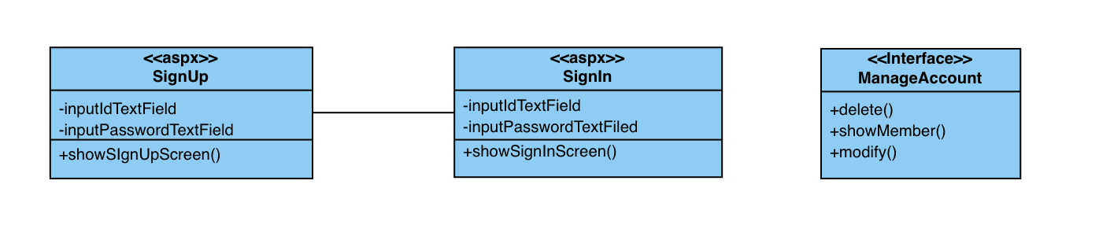

### *클래스 상세 설계*

|  |  |
| --- | --- |
| *클래스명* | *설명* |
| *SignUp* | *회원가입 할 수 있도록, 아이디, 비밀번호를 등록하는 기능을 수행하는 화면을 출력한다* |
| *SignIn* | *로그인을 할 수 있도록 아이디, 비밀번호를 입력하는 기능을 수행하는 화면을 출력한다* |
| *ManageAccount* | *다른 컴포넌트가 사용자의 계정에 관련된 조작을 할 수 있도록, 해당 컴포넌트에서 제공하는 인턴페이스* |

### *인터페이스 실현 모델*

## *포인트 컴포넌트*

### *컴포넌트 개괄*

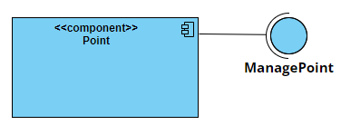

### *클래스 다이어그램*

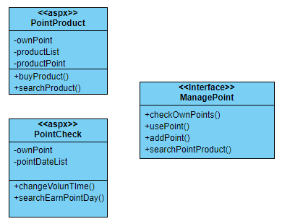

### *클래스 상세 설계*

|  |  |
| --- | --- |
| *클래스명* | *설명* |
| *PointProduct* | *모은 포인트로 얻을 수 있는 상품 목록을 제공하고, 목록에서 상품 선택 후, 구매할 수 있는 기능을 수행하는 화면을 출력한다.* |
| *PointCheck* | *현재 모은 포인트와 포인트를 적립한 날짜/시간을 확인 및 봉사시간 전환 등을 할 수 있는 기능을 수행하는 화면을 출력한다* |
| *ManagePoint* | *다른 컴포넌트가 캠페인참여 보상으로 받은 포인트로 관련된 조작을 할 수 있도록 해당 컴포넌트에서 제공하는 인터페이스* |

### *인터페이스 실현 모델*

## *사용자 컴포넌트*

### *컴포넌트 개괄*

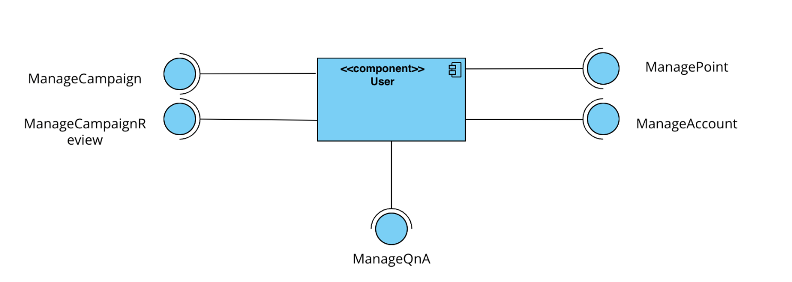

### *클래스 다이어그램*

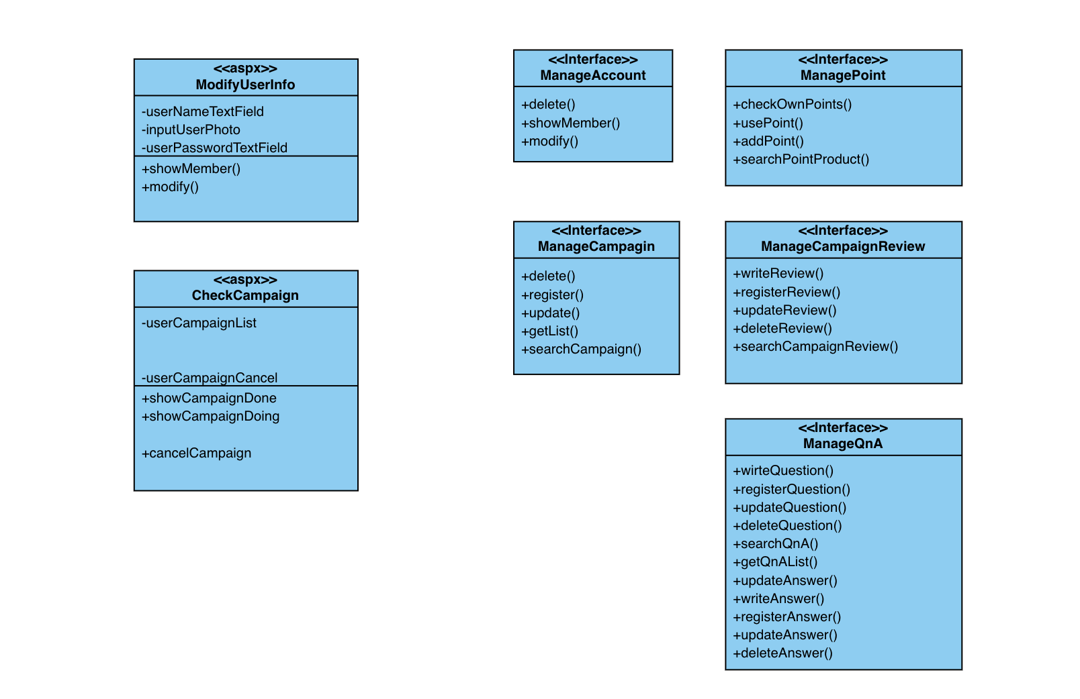

### *클래스 상세 설계*

|  |  |
| --- | --- |
| *클래스명* | *설명* |
| *ModifyUserInfo* | *사용자의 이름, 비밀번호, 프로필 사진 등을 수정할 수 있는 기능을 수행하는 화면을 출력한다* |
| *CheckCampagin* | *사용자가 참여한 캠페인 또는 주최한 캠페인의 정보를 확인할 수 있는 기능을 수행하는 화면을 출력한다.* |
| *ManageCampagin* | *다른 컴포넌트가 캠페인에 관련된 조작을 할 수 있도록, 해당 컴포넌트에서 제공하는 인터페이스* |
| *ManageCampaginReview* | *다른 컴포넌트가 캠페인의 리뷰에 관련된 조작(조회 및 작성)을 할 수 있도록, 해당 컴포넌트에서 제공하는 인터페이스* |
| *ManagePoint* | *다른 컴포넌트가 캠페인참여 보상으로 받은 포인트로 관련된 조작을 할 수 있도록 해당 컴포넌트에서 제공하는 인터페이스* |
| *ManageQnA* | *다른 컴포넌트가 사용자와 관리자간의 QnA와 관련된 조작을 할 수 있도록 해당 컴포넌트에서 제공하는 인터페이스* |
| *ManageAccount* | *다른 컴포넌트가 사용자의 계정에 관련된 조작을 할 수 있도록, 해당 컴포넌트에서 제공하는 인턴페이스* |

### *인터페이스 실현 모델*